KLASA VII a i b

20.04.2020 i 21.04.2020
Temat: Pola powierzchni graniastosłupów.

Przeanalizuj ćwiczenia str. 270 podręcznik. W zeszycie wykonaj rysunek.
Zapisz wzór P_{c} = 2P_{p} + P_{b} i obok komentarz
P_{c} pole powierzchni całkowitej
P_{p} pole podstawy
P_{b} pole powierzchni bocznej

Wykonaj w zeszycie zad. 6, 7, 8 str. 272
W zeszycie wykonaj „sprawdź czy umiesz” str. 273 – z rysunkami
Ćwiczenia str. 63 i str. 64

Pomocny będzie poniższy link
https://epodreczniki.pl/a/pole-powierzchni-prostopadloscianu-i-szescianu/D68fHsGGS (przeanalizujcie sobie filmiki i informacje podpisane definicje i ważne)
Z poniższego linku przykład 2
https://szaloneliczby.pl/prostopadloscian-i-szescian/

22.04.2020 i 23.04.2020
Temat: Objętość prostopadłościanu. Jednostki objętości.

Przeanalizuj ćwiczenia A str. 274

Objętość prostopadłościanu

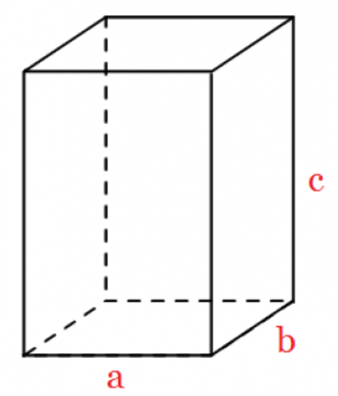 V = a · b · c (przepisz komentarz)

Objętość sześcianu
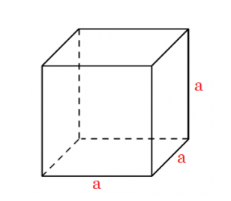 V = a³ (przepisz komentarz)

W zeszycie wykonaj z rysunkiem zadanie 2 str. 276

Pomocne linki
https://epodreczniki.pl/a/objetosc-prostopadloscianu/D1HufllvV (przykład 3)
https://epodreczniki.pl/a/objetosc-prostopadloscianu/DUPvu19Zp (informacje, ważne, filmiki)
https://szaloneliczby.pl/objetosc-prostopadloscianu-i-szescianu/

Jednostki objętości
Przeanalizuj ćw. B str. 274
W zeszycie zapisz – najczęściej używane jednostki objętości przykład str. 275 – w ramce.
Zapisz jednostki pojemności i obok komentarz
Ćw. C, str. 276
Zad. 1, str. 276
https://szaloneliczby.pl/objetosc/
https://szaloneliczby.pl/jednostki-objetosci/

